***Занятие по здоровому образу жизни на тему:***

***« Всегда и везде вечная слава воде»***

***с детьми старшей группы.***

Цель: формировать представление о здоровье, как одной из главных ценностей жизни.

Задачи: привитие культурно-гигиенических навыков поведения; обучение детей умению самостоятельно следить за своим здоровьем; воспитание интереса к здоровому образу жизни; развитие восприятия, памяти, внимания; создание радостного настроения.

Ход занятия.

Дети под музыку входят.

Воспитатель: Сегодня у нас необычное занятие. К нам пришли гости. Гости- это всегда праздник. Давайте поздороваемся.

А теперь посмотрите, что у меня есть (воспитатель берет в руки «волшебный мешочек»).

Как вы думаете, что здесь? Попробуем угадать с помощью загадок.

Воспитатель загадывает загадки и берет из мешочка предметы:

1. Гладко и душисто моет очень чисто.
2. На себя я труд беру: пятки, локти с мылом тру, и коленки оттираю - ничего не забываю.
3. Вытираю я, стараюсь после бани паренька. Все намокло, все измялось - нет сухого уголка.
4. Хожу - брожу не по лесам, а по усам и волосам.
5. Кто считает зубки нам по утрам и вечерам?

-А вы знакомы с этими предметами? Как вы думаете, для чего я вам их принесла? О чем мы вами сегодня поговорим?

Дети отвечают на вопросы.

Воспитатель: Ребята, у нас есть еще один гость. Посмотрите (воспитатель показывает куклу). Посмотрите на нее внимательно. Какая она?

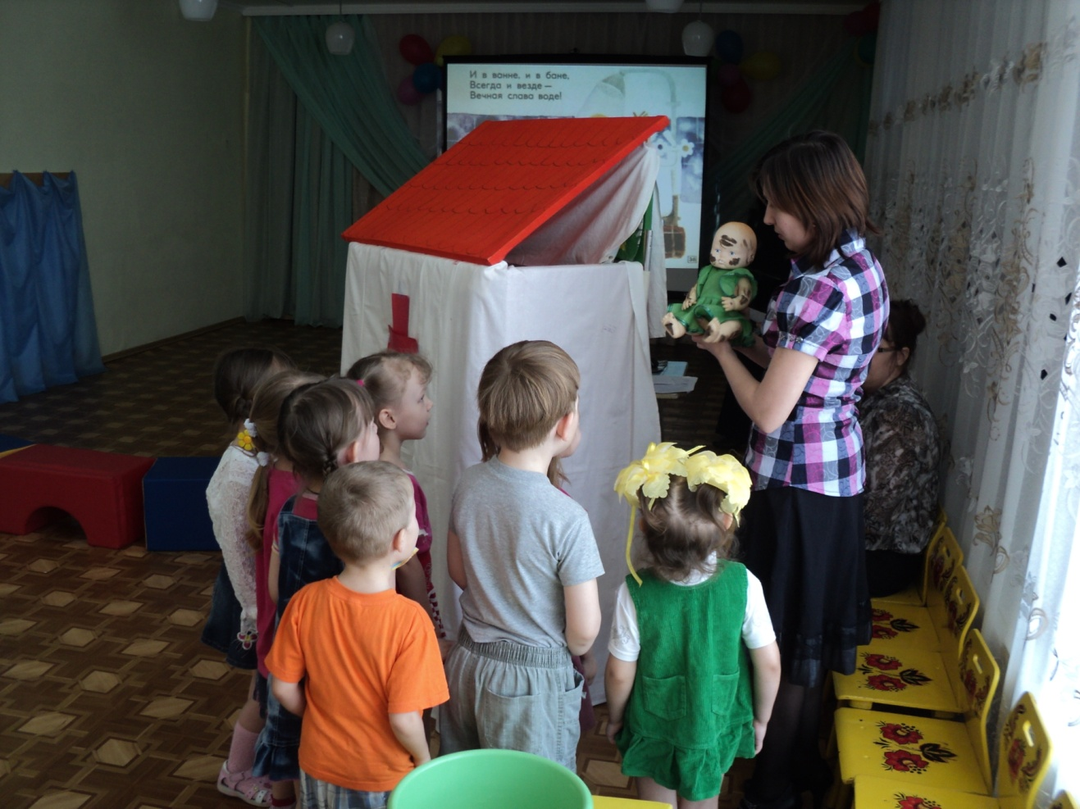

Дети: Кукла грязная.

Воспитатель: Да, она гуляла по улице и испачкалась. Как вы думаете, это хорошо? Почему?

Дети отвечают.

Воспитатель: А что нужно сделать, чтобы она стала чистой?

Дети отвечают.

Воспитатель: Давайте помоем куклу.

Воспитатель с помощью детей моет куклу.

…

Воспитатель: А теперь давайте отдохнем и посмотрим небольшой мультфильм.

Дети проходят к модулям, садятся и смотрят мультфильм про домовенка Непослуху.

Обсуждение просмотренного ролика.

…

Стук в дверь. Входит Маша (с перевязанной щечкой) по музыку (« Песенка про варенье» из м/ф « Маша и медведь»).

Дети приветствуют гостя.

Маша: Вам понравилась моя песенка? Я очень люблю петь и танцевать. Но сейчас мне не до веселья.

Дети спрашивают, почему у Маши перевязана щечка.

Маша: У меня болит зуб.

Воспитатель: Ребята, а вы знаете, что нужно делать, когда болит зубик?

Дети отвечают на вопросы.

Воспитатель: Да, вы правы, нужно обратиться к врачу. Этот врач- стоматолог. Давайте убедим Машу, что ей просто необходимо пойти в поликлинику лечить зуб.

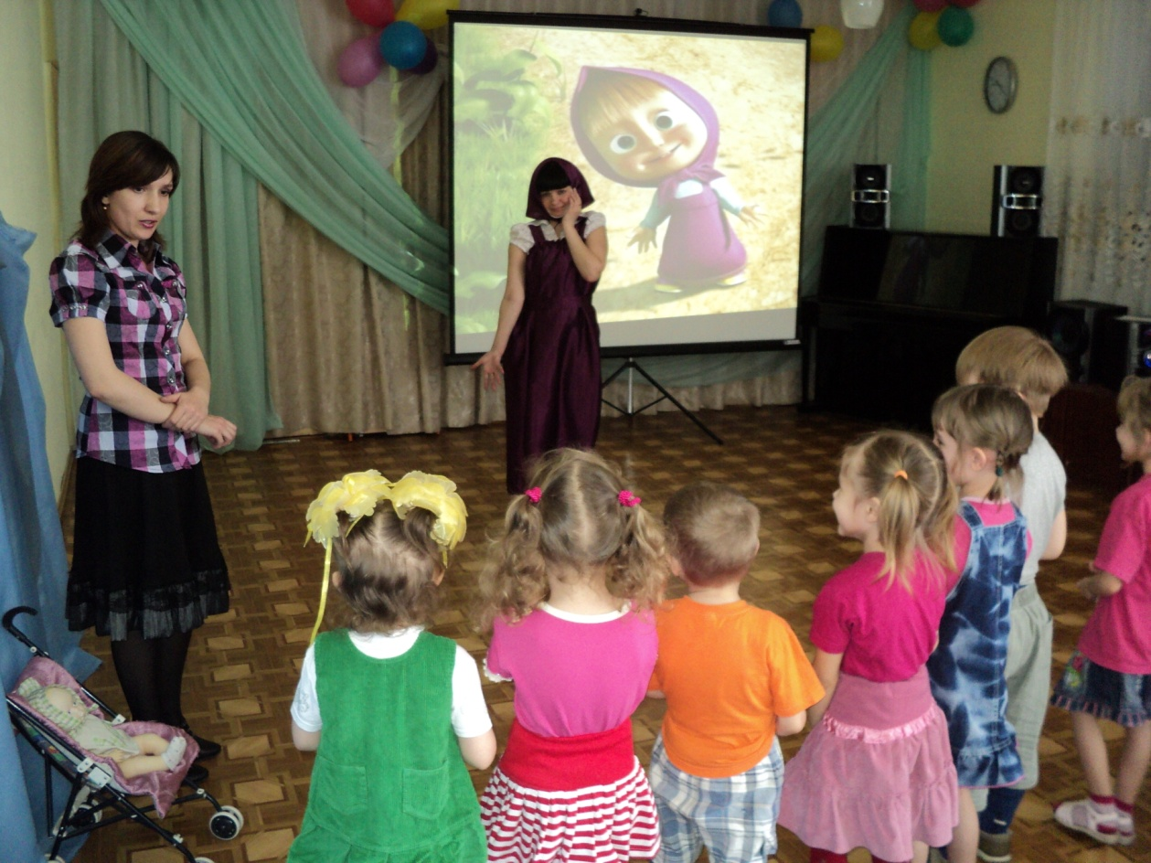

Дети уговаривают Машу пойти к врачу… Она уходит.

Воспитатель проводит с детьми физминутку.

…

Воспитатель: Ну вот, немного размялись. А вот и Маша вернулась.

Входит Маша под музыку («Солнце ярче в небе улыбается» из м/ф « Маша и медведь»).

Маша: Ой, ребята, как же стало хорошо, и ничего не болит. Теперь я не буду бояться ходить к врачу. А вы не боитесь?

Дети отвечают на вопросы.

Воспитатель: Ребята, а чтобы другие зубки не болели, что нужно делать? Как нужно ухаживать за зубами?

Воспитатель: Ребята, давайте покажем Машеньке, как правильно чистить зубки.

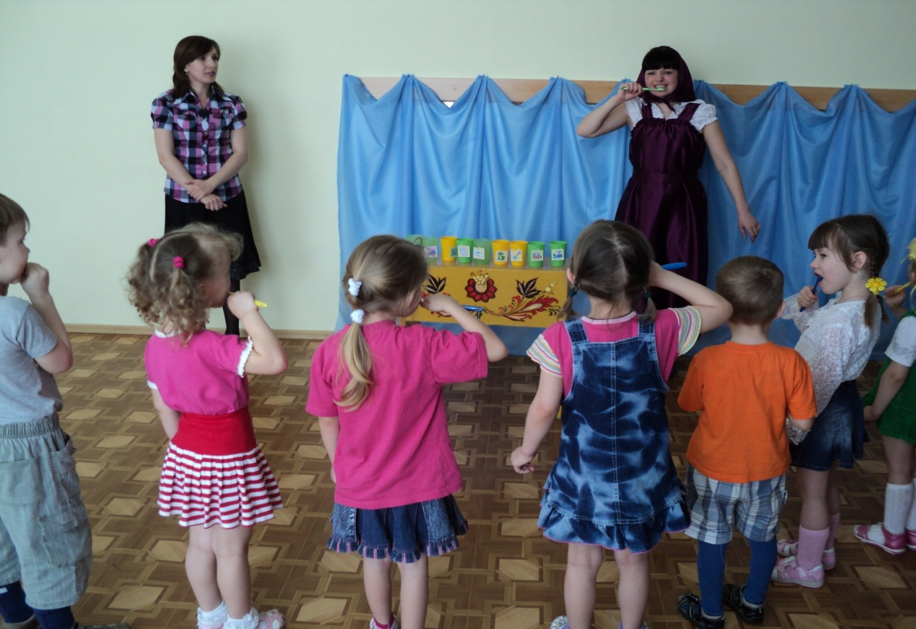

Дети показывают, как нужно правильно чистить зубы.

Маша: Ребята, мне пора. Меня ждет мишка.

Дети прощаются с Машей. Они дарят ей зубную пасту. Маша уходит.

Воспитатель: А мы с вами давайте поиграем в игру « Что с чем дружит?»

Игра « Что с чем дружит?»

1. С чем дружат волосики?
2. С чем дружат пятки и коленки?
3. С чем дружат ногти?
4. С чем дружат зубки?
5. С чем дружит носик?
6. С чем дружит животик?
7. С чем дружит спинка?

Дети берут со стола нужные предметы гигиены и показывают их.

Подведение итогов.

Вам понравилось занятие? Чем мы с вами сегодня занимались? Что понравилось больше всего? Что такое здоровье? Зачем нужно человеку мыться? То, что вы сегодня узнали, пригодится вам в жизни? Как?

Дети отвечают на вопросы.

А теперь давайте прощаться с гостями. Нам пора уходить в группу.

Дети под музыку уходят.